Отчёт по техническому творчеству
Дома детского творчества Адыге-Хабльского района.

1.Заявка-представление
на участие в Республиканском смотре-конкурсе
на лучшую постановку работы по развитию дополнительного образования в
образовательных учреждениях Карачаево-Черкесской Республики
за 2016 - 2017 учебный год.

Адрес КЧР, Адыге-Хабльский район, а. Адыге-Хабль, ул. Советская 10
Телефон, факс, 8-878-70-5-10-81, E-mail: a-xabl.ddt@mail.ru.
Директор – Кужева Гашамида Каюмовна.

Ф.И.О. директора или организаторов, ответственных за работу объединений дополнительного образования по научно-техническому творчеству

. Число детских объединений научно-технической направленности,
их возрастной состав и на базе каких образовательных учреждений реализуются дополнительные образовательные программы:

% охвата учащихся дополнительным образованием в районе (учреждении) от общего числа обучающихся.

Образовательное учреждение
 | Научно-технические
 | Кол-во объединений/в них детей | возраст
 | 5  63 | 11-14
ИТОГО:  Всего : | 63 уч-ся

1. Организационная работа
Участвуем во Всероссийских, республиканских, районных программах по развитию дополнительного образования.
2. Организация массовой работы
Наличие плана мероприятий: согласно плана работы Дома детского творчества за 2016-2017 уч.г.
Согласно плана работы КЧРГБУ «ЦДОД» приняли участие в республиканских конкурсах. Результаты оформлены в отчете.
Тесное сотрудничество с инспекцией по делам несовершеннолетних, и работа с подростками, состоящими на учете в инспекции по делам несовершеннолетних.

3. Материально-техническое обеспечение
Материально-техническая базы для организации работы объединений очень низкая.
Наличие необходимого оборудования и инвентаря в основном отсутствует, для демонстрации некоторых моделей деталей проводятся занятия по месту жительства, где есть возможность показать детям наглядно.
4. Пропаганда
Сотрудничество со средствами массовой информации, наличие собственных печатных изданий.
5. Взаимодействие с органами исполнительной власти.
Совместное рассмотрение итогов проведения мероприятий с ООА, комитетом по делам молодежи администрации, куратором ДДТ.
6. Проблемы и нерешенные вопросы по различным направлениям
деятельности
Указать проблемы и нерешенные вопросы в деятельности и предложения в адрес Министерства образования и науки КЧР и КЧРГБУ «Центр дополнительного образования». Материальное обеспечение.

Отчёт

за 2016-2017 уч. год.

С целью развития у учащихся устойчивого интереса к технике, выявления и поддержки одарённых детей, привлечения учащихся к решению технических задач, применение теоретических знаний, полученных на уроках технологии, для решения практических задач, активизации работы по профессиональной ориентации учащихся были проведены республиканские конкурсы, соревнования, олимпиады, выставки, семинары, республиканские этапы Всероссийских мероприятий технической направленности.
Конкурсы:
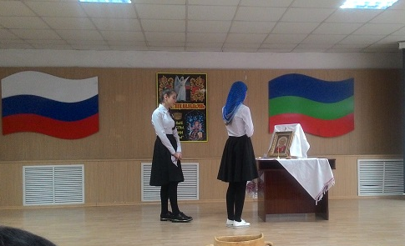
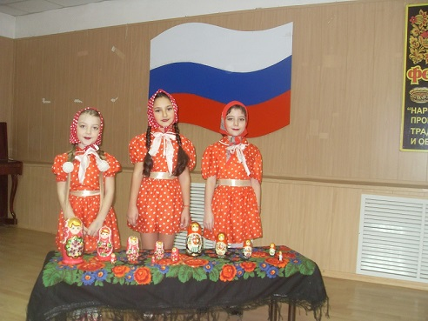
1-2 декабря 2016 г. в здании РИПКРО прошел республиканский фестиваль «Народные промыслы. Традиции, обряды, обычаи», творческое объединение «Одаренок» представил расписные матрешки (изделия), песню «Матрешки» в исполнении Кужевой Миланы и танец «Матрешки» в исполнении Конорезовой Миланы и Шебзуховой Дарины, защита работ Джанкулановой Дины. Творческое объединение «Рукоделие» представил работы, вышитые бисером, икона Святой Галины, Мечеть. Икону Святой Галины защищали Полонянкина Виолетта и Тлисова Медина. Они рассказали значение иконы Святой Галины и прочитали молитву.

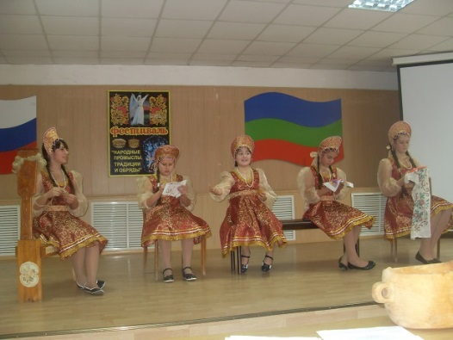
МКОУ «СОШ х. Дубянск» показали обряд «Девичьи посиделки». Исполнили две песни «Валенки» и русскую народную. Участники фестиваля Даневич Анна Васильевна – руководитель, учитель русского языка, Айрапетян Марина Саркисовна, Гаращенко Валентина Юрьевна, Хапаева Диана Алиевна, Даневич Алла Сергеевна, Кабардаева Алана Расуловна, Айрапетян Любовь Саркисовна.

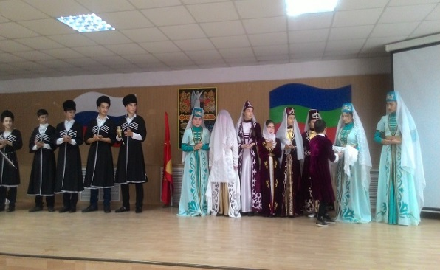
МКОУ «СОШ а. Ново-Кувинск» - обряд «Знакомство невесты с родителями жениха». Под звуки музыки Зули Ерижевой заводят невесту во двор, затем устраивают «Адыгэ джэгу».
Песня, лети в поднебесье,
В круг выходи стар и млад.
В дом наш заходит невеста,
Двор наш весельем богат.

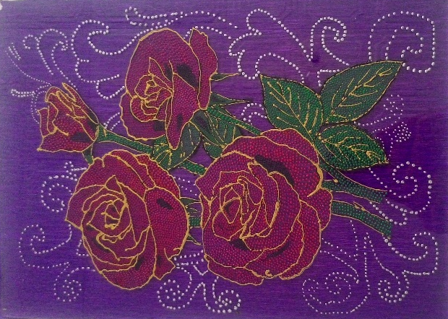
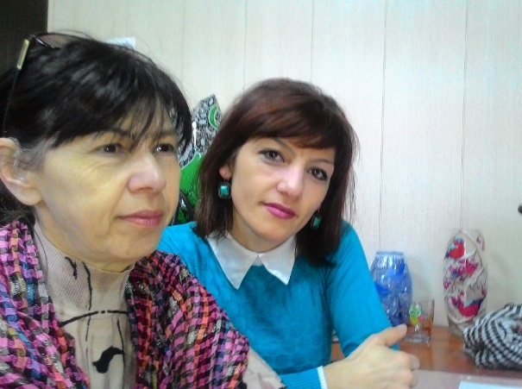
17.02.2017г. согласно плану работы, КЧРГБУ «Центр дополнительного образования детей» провел республиканский семинар-практикум «Точечная роспись». В семинаре приняли участие Конорезова Асият Аликовна и Ковалева Евгения Хусиновна. Цель семинара повышение профессионального мастерства, обобщение и обмен передового опыта.
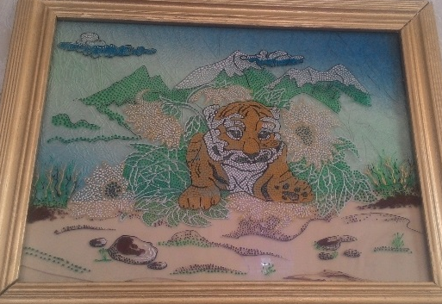
Семинар состоял из двух частей: теории и практики. Участники семинара достаточно овладели знаниями и умениями, чтобы научить этому детей, кроме того, каждый получил методическое пособие, которое было подготовлено для семинара.

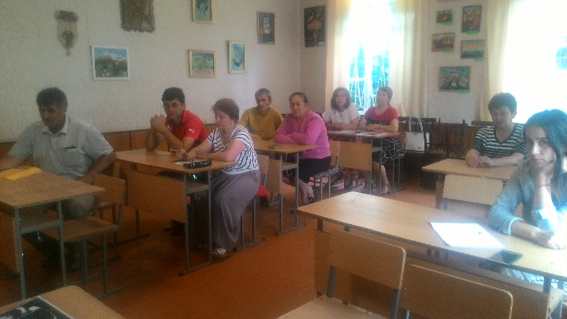
В январе месяце провели семинар с учителями технологии и педагогами ДДТ по подготовке к республиканской выставке.
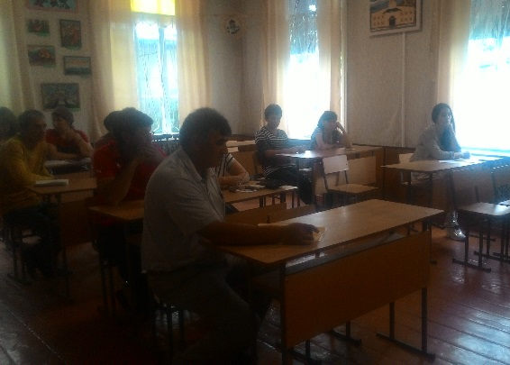

Перед каждым педагогом были поставлены задачи и выбраны разделы выставки.

25.04.2017 г. в Доме детского творчества а. Адыге-Хабль прошла республиканская выставка технического и декоративно-прикладного творчества учащихся общеобразовательных школ и учреждений дополнительного образования. В выставке самое активное участие приняли:
«СОШ а. Баралки», «СОШ с. Садовое», «СОШ а. Вако-Жиле», «СОШ а. Ново-Кувинск», «ООШ х. Дубянск», «СОШ а. Эрсакон».
«Архитектура и строительство».
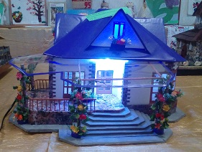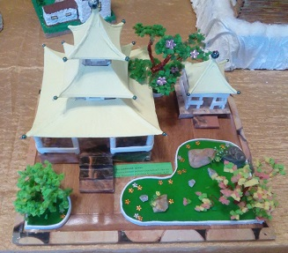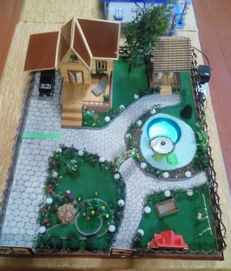
«Спортивно-техническое моделирование».
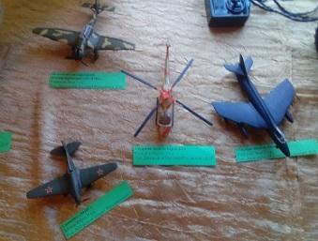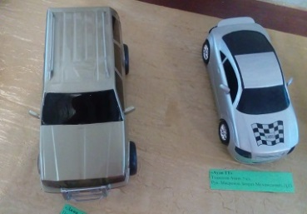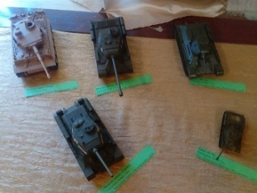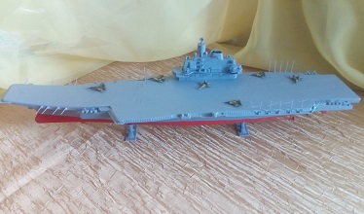
«Сельское хозяйство».

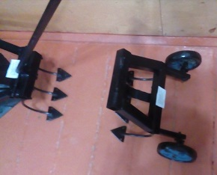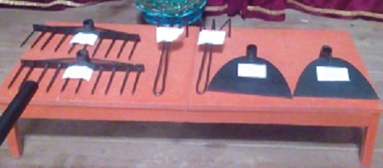
«Промышленность» был представлен копировальный станок по дереву и стол облегчающий работу с электролобзиком.
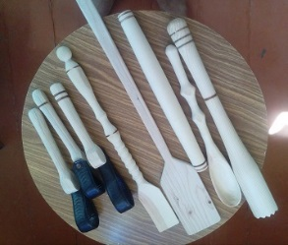
«Бытовая техника» в номинации «Приспособление для домохозяйки».

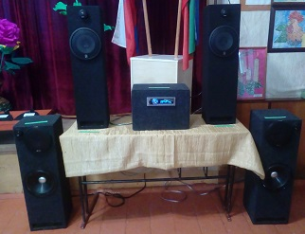

«Радиоэлектроника» акустическая система двух полосная -2 шт., акустическая система трех полосная- 2 шт., аудиосистема.

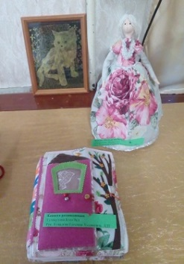
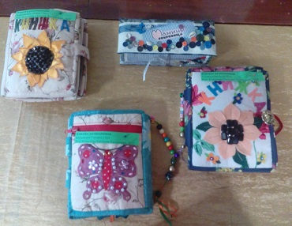
«Механизированные, электрифицированные, электронные игры и игрушки» в номинации «Развивающие игрушки для малышей» Кукла «Тильда на балу», Книжки развивающие – 4 шт.

«Народные промыслы»:
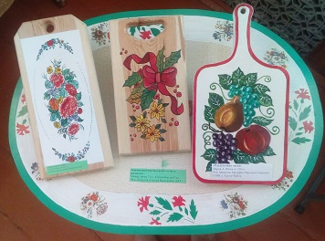
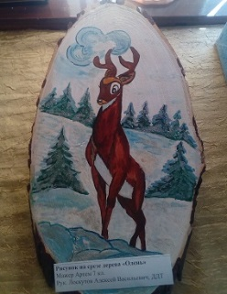
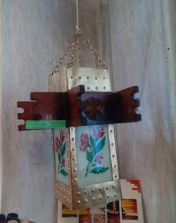
«Обработка дерева» в номинации «Обработка и роспись по дереву» были представлены деревянный журнальный столик с росписью, эскизы на срезе дерева «Закат» и «Олень», светильник.
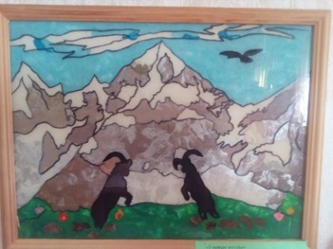
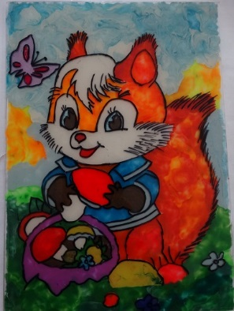
«Работа с природным материалом» в номинации «Пластилинография» были выполнены работы «Белочка грызет орешки», «Бельчонок», «Я на солнышке лежу», «Горные козлы», «Эльбрус».

«Декоративная обработка бросового материала» в номинации «Кожа».
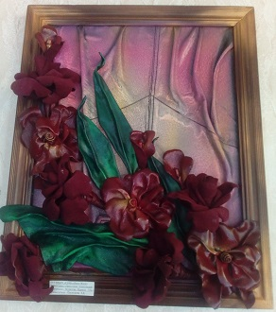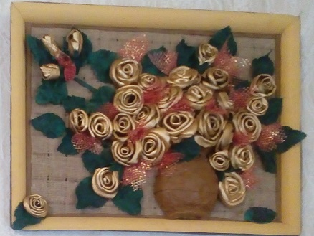

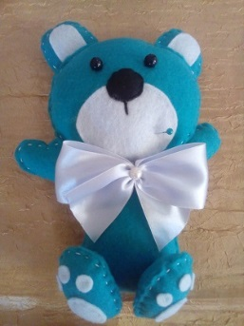
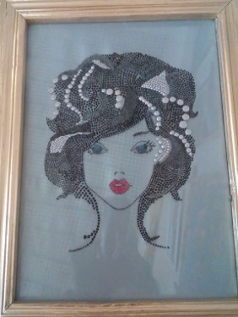
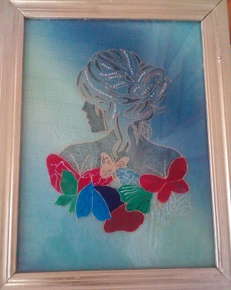
«Роспись на стекле». «Мягкая игрушка».

«Лоскутная техника» представлены работы «Рододендрон горный», «Горный аул», «Мечеть в моем ауле».
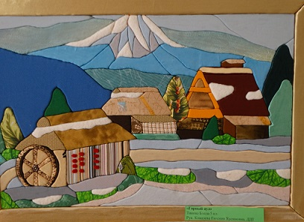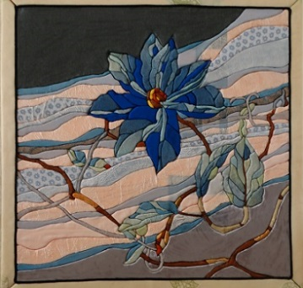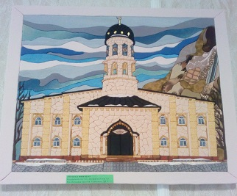

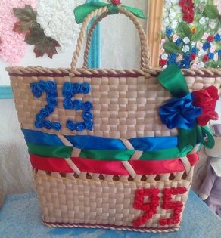
«Вышивка атласными лентами» представлены работы «Гроздья винограда», «Школьный звонок», «Цветочная поляна».

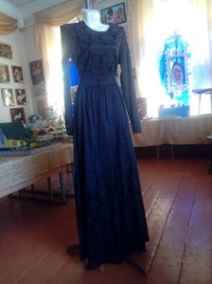
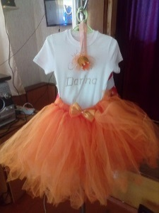
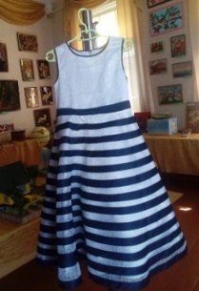
«Шитье» были представлены работы «Юбка», «Платье».

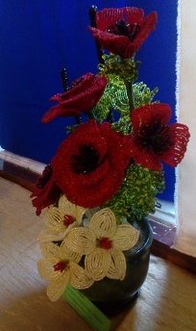
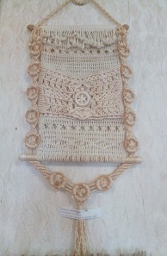
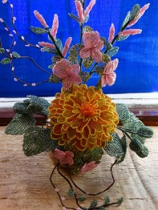
«Макраме, бисероплетение» панно «Лето», «Карман для мелочей», композиция «Пион», «Маки», «Брызги осени».

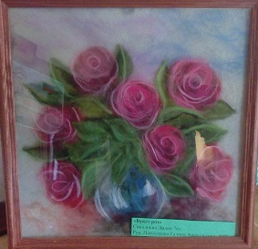
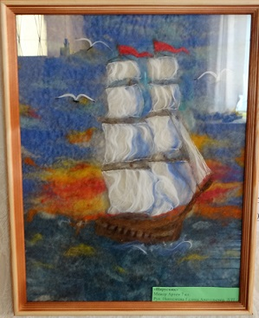
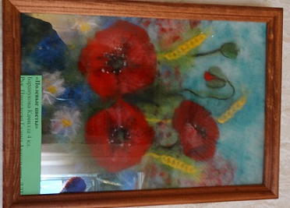
«Ковроткачество» в номинации «Войлок», «Букет роз», «Парусник».

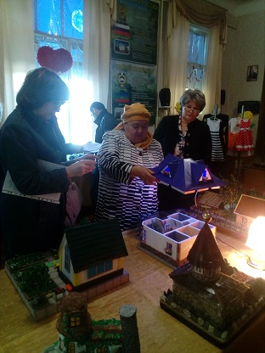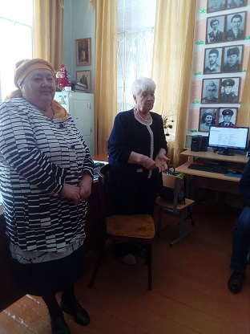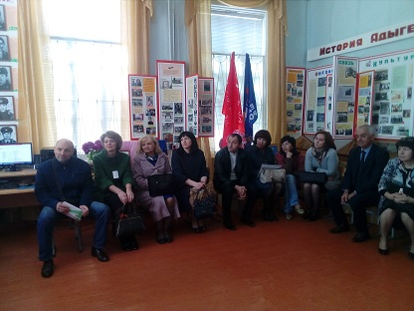

В марте 2017 г. в ЦДОД республиканский этап Всероссийского конкурса юных фотолюбителей «Юность России». В конкурсе приняли участие воспитанники творческого объединения «Юный фотолюбитель» Гутякулова Бэла Мухамедовна, Мажер Артем Александрович и Лиева Диана Зауровна. Согласно плану работы КЧРГБУ «ЦДОД», проведен республиканский этап Всероссийского конкурса юных фотолюбителей «Юность России», посвящённый 1155-летию основания российской государственности.
Подведены итоги, и работа, Гутякуловой Беллы – «Горы Кавказа» в номинации серия, занявшая первое место, направляется для участия в федеральном этапе:
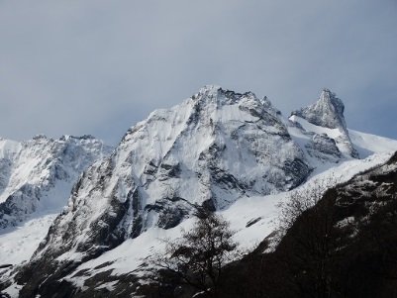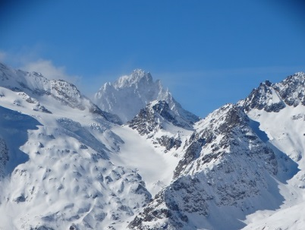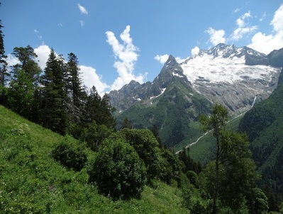

МажерАртем в номинации «Портрет» занял второе место.
